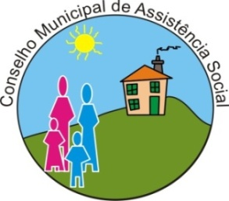

CONSELHO MUNICIPAL DE ASSISTÊNCIA SOCIAL - CMAS

Data: 26 de setembro de 2024.
Horário: 13h30min
Presencial: Auditório do CREAS – Centro de Referência Especializado Assistência Social
Endereço: Rua Janiopolis, 431, Cidade Jardim – São José dos Pinhais

PAUTA DA 15ª REUNIÃO ORDINÁRIA

 | 13:30 – 13:45 | Abertura;
 | 13:45 – 14:00 | Apresentação da Instituição;
 | 14:00 – 14::15 | Ata;
 | 14:15 – 14:45 | Expedientes;
 | 14:45 – 15:15 | Comissões;
 | 15:15 – 15:45 | Usuário SUAS – Relato da experiência no Programa Economia Solidária no Serviço de Acolhimento;
 | 15:45 – 16:15 | SEMAS – Plano de Ação da Emenda Parlamentar;
 |  | Outros;
 |  | Informes Gerais;
 |  | Data da Próxima reunião ordinária: 10/10/2024

